

2024-2025-OQÍW JÍLÍNDA

ULÍWMA ORTA BILIM BERIW MEKTEPLERINIŃ

11-KLASS

OQÍWSHÍLARÍ USHÍN

MATEMATIKA

(TIYKAR**Ǵ**Í)

PÁNINEN JUWMAQLAWSHÍ ATTESTACIYASÍN

ÓTKERIW BOYÍNSHA

METODIKALÍQ USÍNÍS HÁM MATERIALLAR

MÁJBURIY PÁNLER

**2024-2025-OQÍW JÍLÍNDA ULÍWMA BILIM BERIW MEKTEPLERINIŃ**

**11-KLASS OQÍWSHÍLАRÍ USHÍN JUWMAQLAWSHÍ QADAǴALAW IMTIXANÍN ÓTKERIW BOYÍNSHA ULÍWMA MATEMATIKA PÁNINEN SPECIFIKACIYASÍ**

**Dúziwshiler: S.F.Salayev, M.X.Kamalov, Sh.T.Kojamuratova –** Pedagogikalıq sheberlik hám xalıqaralıq bahalaw ilimiy-ámeliy orayınıń qánigeleri.

**Pikir bildiriwshiler: M.A.Mirzaxmedov –** Pedagogikalıq sheberlik hám xalıqaralıq bahalaw ilimiy-ámeliy orayınıń eksperti.

**D.E. Shnol –** Bilimlendiriw boyınsha xalıqaralıq ekspert.

**ÓZBEKSTAN RESPUBLIKASÍ MEKTEPKE SHEKEM HÁM MEKTEP BILIMLENDIRIWI MINISTRINIŃ 2025-jıl 20-fevraldaǵı “2024-2025-oqıw jılında ulıwma orta bilim beriw mekemelerinde oqıwshılardıń juwmaqlawshı mámleketlik attestaciyasın shólkemlestiriw hám ótkeriw haqqında”ǵı 65-sanlı buyrıǵı**

Oqıwshılardıń ulıwma matematika páninen alǵan bilim, kónlikpe hám uqıplılıqların anıqlaw ushın 2024-2025-oqıw jılında 11-klasslarda juwmaqlawshı imtixan jazba túrde ótkeriledi.

**I. 11-klasslarda matematika páninen juwmaqlawshı attestaciya variantınıń dúzilisi.**

Imtixan jumısınıń hárbir variantı eki bólimnen ibarat bolıp, forması hám quramalılıq dárejesi hár túrli bolǵan 16 tapsırmanı óz ishine aladı (5-keste).

**1-bólim** 11 bir tańlawlı test tapsırmadan quralǵan. Bunda oqıwshı bir durıs juwaptı belgileydi.

**2-bólim** keńeytilgen juwaplı 5 tapsırmanı óz ishine aladı, olarda máseleniń sheshimin tiykarlap, sızılmaları menen kórsetiw kerek.

Hárbir imtixan variantınıń soraw hám tapsırmaları matematika páni boyınsha ulıwma bilim beriw mektepleriniń Algebra hám analiz tiykarları, Itimallıqlar teoriyası hám Statistika, Geometriya hám ólshew mazmun tarawların qamtıp alǵan. Sonday-aq, usınısta biliwge tiyisli sorawlar, qollawǵa hám pikirlewge tiyisli tapsırmalar boyınsha bahalaw kriteriyaları keltirilgen.

Hárbir variantta oqıwshıǵa 16 dan (10 algebra, 6 geometriya) soraw beriledi. Sorawlardıń tórtewi (2 algebra, 2 geometriya) biliwge, 10 ı (7 algebra, 3 geometriya) qollawǵa, ekewi (1 algebra, 1 geometriya) pikirlewge tiyisli boladı. Variant tapsırmaların orınlaw ushın 180 minut waqıt beriledi.

Oqıwshılardıń jazba jumısları algebra 100 ball hám geometriya 100 ball tiykarında bahalanadı:

0 – 29% – “qanaatlandırarsız”

30–65% – “qanaatlandırarlı”

66–85% – “jaqsı”

86–100% – “úlgili”

Juwaplar betin toltırıw shártleri:

test tapsırmalarında juwap variantlarınıń tek birewi tańlanadı;

keńeytilgen juwaplı tapsırmalar bahalawshı pán ekspertleri tárepinen belgilengen kriteriyalar tiykarında tekseriledi. Hárbir tapsırma ushın tolıq bahalaw kriteriyaları berilgen bolıp, onda hárbir ball (nolden maksimal ballǵa shekem) qanday jaǵdayda qoyılıwı anıq kórsetiledi;

hárbir tapsırma ushın belgilengen balldan joqarı ball qoyılıwına jol qoyılmaydı.

**11-klass juwmaqlawshı imtixan materialları Algebra tapsırmaları**

**I. Esaplawǵa tiyisli mısallar**

1. Ańlatpanıń mánisin tabıń:

2. Ańlatpanıń mánisin tabıń: .

3. Ańlatpanıń mánisin tabıń: .

4. Ańlatpanıń mánisin tabıń: .

5. Ańlatpanıń mánisin tabıń: .

6. Ańlatpanıń mánisin tabıń: .

7. Ańlatpanıń mánisin tabıń:

8. Ańlatpanıń mánisin tabıń: .

9. Ańlatpanıń mánisin tabıń: .

10. Ańlatpanıń mánisin tabıń: ${\left(\sqrt[3]{5}\right)}^{6}{+ log}_{18}{2+}\log_{18}{9}$.

**II. Funkciyalar (grafiklerdi oqıw)**

1. Tómende keltirilgen altı funkciyadan tórtewiniń grafigi súwrette berilgen. Funkciyalar hám olardıń grafigi ortasındaǵı sáykeslikti tabıń.

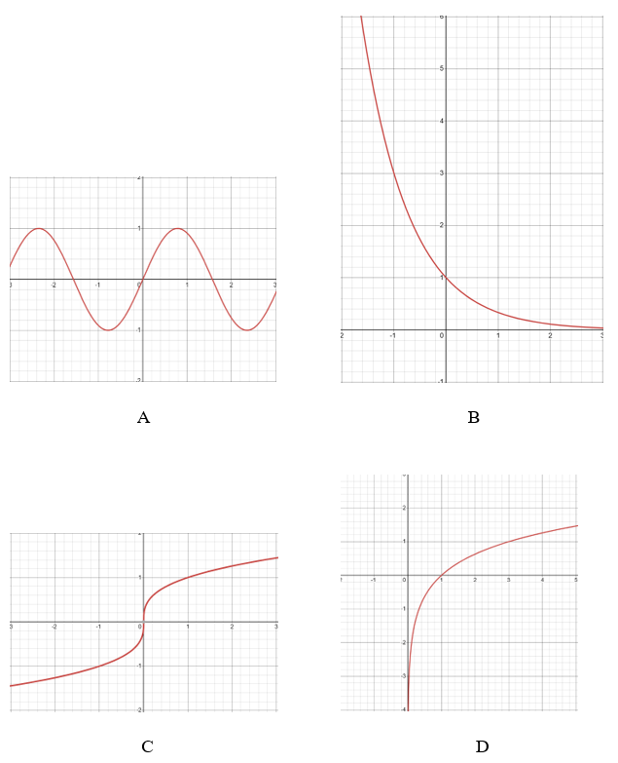

Funkciyalar:

|  |  |  |
| --- | --- | --- |
| 1) | 3) | 5) |
| 2) | 4) | 6) |

|  |  |  |  |
| --- | --- | --- | --- |
| A | B | C | D |
|  |  |  |  |

2. Tómende keltirilgen altı funkciyadan tórtewiniń grafigi súwrette berilgen. Funkciyalar hám olardıń grafigi ortasındaǵı sáykeslikti tabıń.

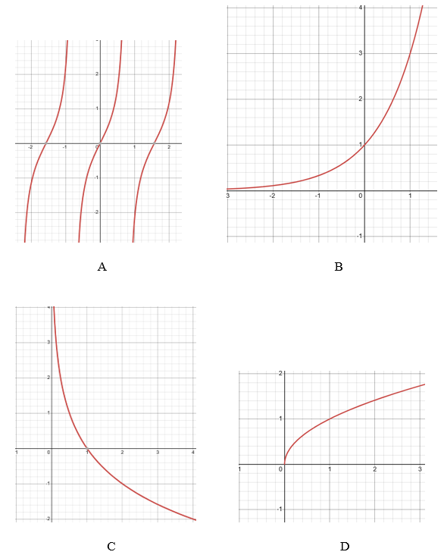

Funkciyalar:

|  |  |  |
| --- | --- | --- |
| 1) | 3) | 5) |
| 2) | 4) | 6) |

|  |  |  |  |
| --- | --- | --- | --- |
| A | B | C | D |
|  |  |  |  |

3. Tómende keltirilgen altı funkciyadan tórtewiniń grafigi súwrette berilgen. Funkciyalar hám olardıń grafigi ortasındaǵı sáykeslikti tabıń.

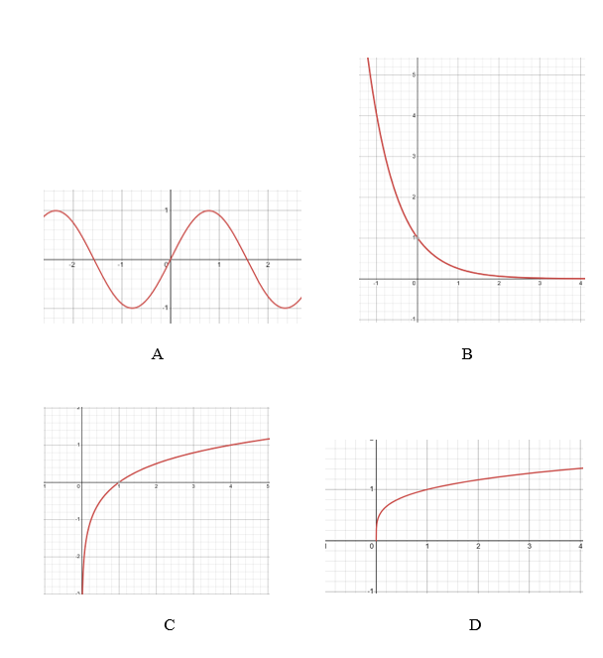

Funkciyalar:

|  |  |  |
| --- | --- | --- |
| 1) | 3) | 5) |
| 2) | 4) | 6) |

|  |  |  |  |
| --- | --- | --- | --- |
| A | B | C | D |
|  |  |  |  |

4. Tómende keltirilgen altı funkciyadan tórtewiniń grafigi súwrette berilgen. Funkciyalar hám olardıń grafigi ortasındaǵı sáykeslikti tabıń.

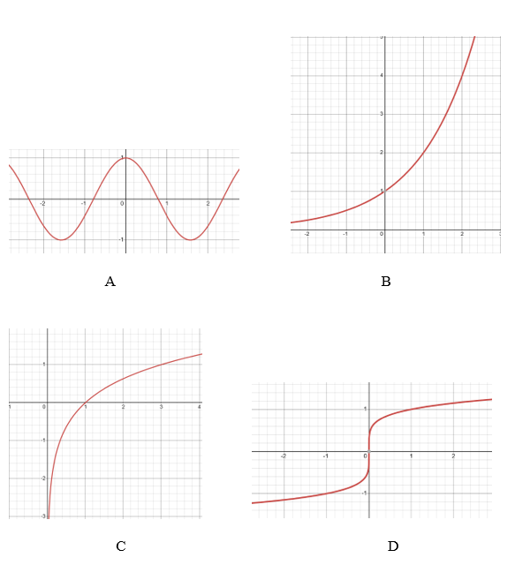

Funkciyalar:

|  |  |  |
| --- | --- | --- |
| 1) | 3) | 5) |
| 2) | 4) | 6) |

|  |  |  |  |
| --- | --- | --- | --- |
| A | B | C | D |
|  |  |  |  |

5. Tómende keltirilgen altı funkciyadan tórtewiniń grafigi súwrette berilgen. Funkciyalar hám olardıń grafigi ortasındaǵı sáykeslikti tabıń.

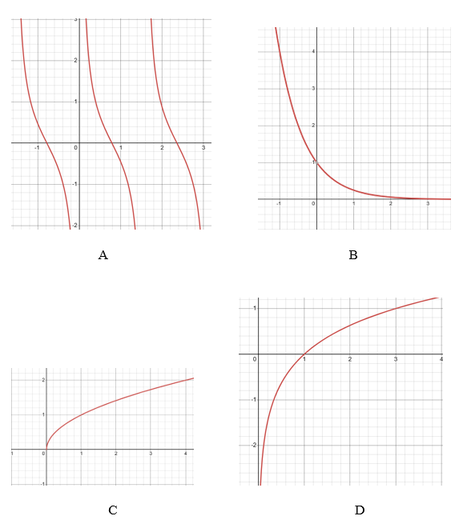

Funkciyalar:

|  |  |  |
| --- | --- | --- |
| 1) | 3) | 5) |
| 2) | 4) | 6) |

|  |  |  |  |
| --- | --- | --- | --- |
| A | B | C | D |
|  |  |  |  |

6. Tómende keltirilgen altı funkciyadan tórtewiniń grafigi súwrette berilgen. Funkciyalar hám olardıń grafigi ortasındaǵı sáykeslikti tabıń.

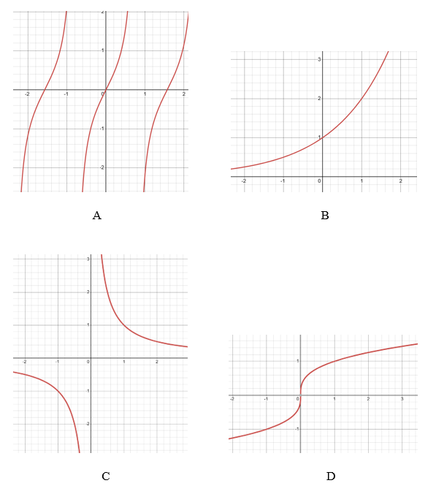

Funsiyalar:

|  |  |  |
| --- | --- | --- |
| 1) $y=\log_{3}{x}$ | 3) $y=\sqrt[3]{x}$ | 5) $y=\sin{2x}$ |
| 2) $y=\frac{1}{x}$ | 4) | 6) |

|  |  |  |  |
| --- | --- | --- | --- |
| A | B | C | D |
|  |  |  |  |

7. Tómende keltirilgen altı funkciyadan tórtewiniń grafigi súwrette berilgen. Funkciyalar hám olardıń grafigi ortasındaǵı sáykeslikti tabıń.

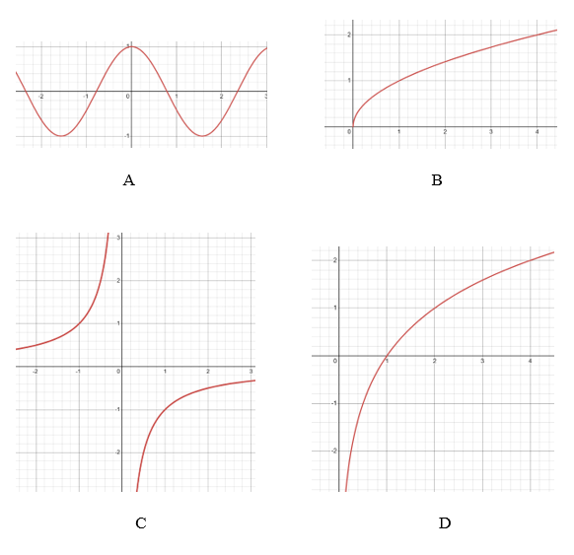

Funkciyalar:

|  |  |  |
| --- | --- | --- |
| 1) | 3) | 5) |
| 2) | 4) | 6) |

|  |  |  |  |
| --- | --- | --- | --- |
| A | B | C | D |
|  |  |  |  |

8. Tómende keltirilgen altı funkciyadan tórtewiniń grafigi súwrette berilgen. Funkciyalar hám olardıń grafigi ortasındaǵı sáykeslikti tabıń.

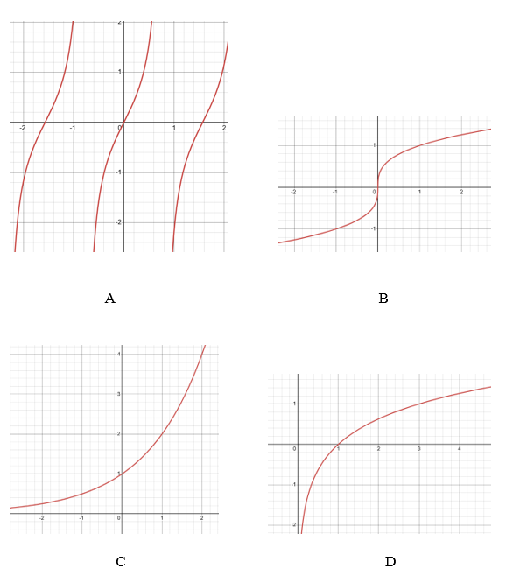

Funkciyalar:

|  |  |  |
| --- | --- | --- |
| 1) | 3) | 5) |
| 2) | 4) | 6) |

|  |  |  |  |
| --- | --- | --- | --- |
| A | B | C | D |
|  |  |  |  |

9. Tómende keltirilgen altı funkciyadan tórtewiniń grafigi súwrette berilgen. Funkciyalar hám olardıń grafigi ortasındaǵı sáykeslikti tabıń.

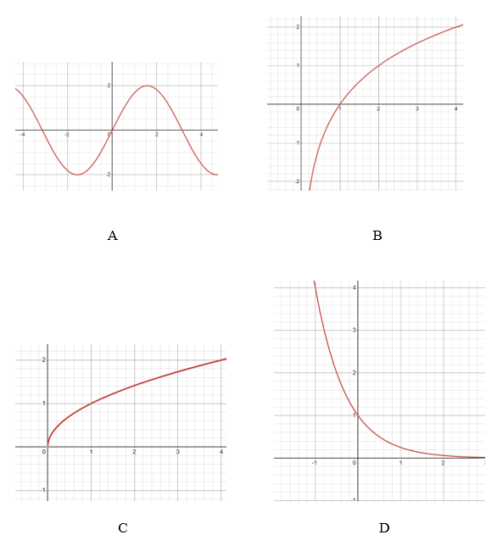

Funkciyalar:

|  |  |  |
| --- | --- | --- |
| 1) | 3) | 5) |
| 2) | 4) | 6) |

|  |  |  |  |
| --- | --- | --- | --- |
| A | B | C | D |
|  |  |  |  |

10. Tómende keltirilgen altı funkciyadan tórtewiniń grafigi súwrette berilgen. Funkciyalar hám olardıń grafigi ortasındaǵı sáykeslikti tabıń.

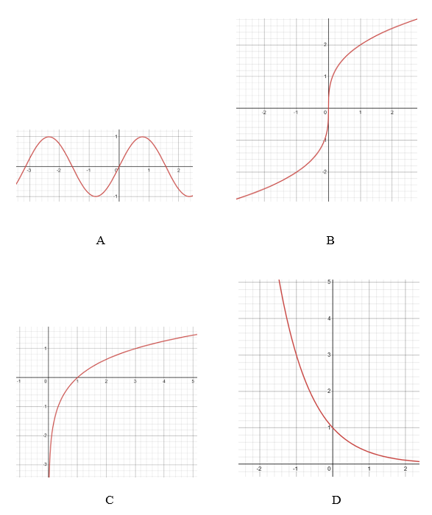

Funkciyalar:

|  |  |  |
| --- | --- | --- |
| 1) $y=\log_{3}{x}$ | 3) $y=2\sqrt[3]{x}$ | 5) $y=\cos{x}$ |
| 2) $y=3^{-x}$ | 4) $y=\sin{2x}$ | 6) |

|  |  |  |  |
| --- | --- | --- | --- |
| A | B | C | D |
|  |  |  |  |

**III. Kórsetkishli teńleme hám teńsizlikler**

1. Teńsizlikti sheshiń: .

2. Teńsizlikti sheshiń: .

3. Teńsizlikti sheshiń: .

4. Teńsizlikti sheshiń: .

5. Teńsizlikti sheshiń: .

6. Teńlemeni sheshiń: .

7. Teńlemeni sheshiń: .

8. Teńlemeni sheshiń: .

9. Teńlemeni sheshiń: .

10. Teńlemeni sheshiń: $4^{x}+2∙2^{x}=8$.

**IV. Logarifmli teńleme hám teńsizlikler**

1. Teńlemeni sheshiń: .

2. Teńlemeni sheshiń: .

3. Teńlemeni sheshiń: .

4. Teńlemeni sheshiń: .

5. Teńlemeni sheshiń: .

6. Teńsizlikti sheshiń: .

7. Teńsizlikti sheshiń: .

8. Teńsizlikti sheshiń: .

9. Teńsizlikti sheshiń: .

10. Teńsizlikti sheshiń: $\log_{3}\left(2x-3\right)-\log_{3}\left(6-x\right)≥0$.

**V. Trigonometriyalıq teńleme hám teńsizlikler**

1. Teńlemeni sheshiń: .

2. Teńlemeni sheshiń: .

3. Teńlemeni sheshiń: .

4. Teńlemeni sheshiń: .

5. Teńlemeni sheshiń: .

6. Teńlemeni sheshiń: .

7. Teńlemeni sheshiń:

8. Teńlemeni sheshiń:

9. Teńlemeni sheshiń: .

10. Teńlemeni sheshiń: ${tg}^{2}2{x-3}=0$.

**VI. Funkciyanı tuwındı járdeminde izertlew**

1. funkciya ushın tómendegilerdi tabıń:

1) stacionar noqatların;

2) ósiw hám kemeyiw aralıqların;

3) lokal maksimum hám lokal minimumların.

2. funkciya ushın tómendegilerdi tabıń:

1) stacionar noqatların;

2) ósiw hám kemeyiw aralıqların;

3) lokal maksimum hám lokal minimumların.

3. funkciya ushın tómendegilerdi tabıń:

1) stacionar noqatların;

2) ósiw hám kemeyiw aralıqların;

3) lokal maksimum hám lokal minimumların.

4. funkciya ushın tómendegilerdi tabıń:

1) stacionar noqatların;

2) ósiw hám kemeyiw aralıqların;

3) lokal maksimum hám lokal minimumların.

5. funkciya ushın tómendegilerdi tabıń:

1) stacionar noqatların;

2) ósiw hám kemeyiw aralıqların;

3) lokal maksimum hám lokal minimumların.

6. funkciya ushın tómendegilerdi tabıń:

1) stacionar noqatların;

2) ósiw hám kemeyiw aralıqların;

3) lokal maksimum hám lokal minimumların.

7. funkciya ushın tómendegilerdi tabıń:

1) stacionar noqatların;

2) ósiw hám kemeyiw aralıqların;

3) lokal maksimum hám lokal minimumların.

8. funkciya ushın tómendegilerdi tabıń:

1) stacionar noqatların;

2) ósiw hám kemeyiw aralıqların;

3) lokal maksimum hám lokal minimumların.

9. funkciya ushın tómendegilerdi tabıń:

1) stacionar noqatların;

2) ósiw hám kemeyiw aralıqların;

3) lokal maksimum hám lokal minimumların.

10. funkciya ushın tómendegilerdi tabıń:

1) stacionar noqatların;

2) ósiw hám kemeyiw aralıqların;

3) lokal maksimum hám lokal minimumların.

**VII. Tuwındı járdeminde sheshiletuǵın máseleler**

1. Materiallıq noqat tuwrı boylap $s\left(t\right)=3+6t+2t^{2}$**nızam boyınsha háreketlenbekte, bul jerde $t$ sekundlarda, $s$ bolsa metrlerde ólshenedi.** Tezlik 30 m/s qa teń bolǵan $t$ waqıt momentin tabıń.

2. funkciyanıń grafigine noqatta júrgizilgen urınbanıń teńlemesin tabıń.

3. Tuwrı boylap háreketlenip atırǵan materiallıq noqattıń tezligi nızam boyınsha ózgeredi, bul jerde **sekundlarda**, bolsa m/s da ólshenedi. Tezleniw qa teń bolǵan waqıt momentin tabıń.

4. funkciyanıń grafigine noqatta júrgizilgen urınbanıń teńlemesin tabıń.

5. Materiallıq noqat tuwrı boylap $s\left(t\right)=5+8t+t^{2}$**nızam boyınsha háreketlenbekte, bul jerde $t$ sekundlarda, $s$ bolsa metrlerde ólshenedi.** Tezlik 20 m/s qa teń bolǵan $t$ waqıt momentin tabıń.

6. funkciyanıń grafigine noqatta júrgizilgen urınbanıń teńlemesin tabıń.

7. Tuwrı boylap háreketlenip atırǵan materiallıq noqattıń tezligi nızam boyınsha ózgeredi, bul jerde **sekundlarda**, bolsa m/s da ólshenedi. Tezleniw qa teń bolǵan waqıt momentin tabıń.

8. funkciyanıń grafigine noqatta júrgizilgen urınbanıń teńlemesin tabıń.

9. Materiallıq noqat tuwrı boylap $s\left(t\right)=2-6t+5t^{2}$**nızam boyınsha háreketlenbekte, bul jerde $t$ sekundlarda, $s$ bolsa metrlerde ólshenedi.** Tezlik 44 m/s qa teń bolǵan $t$ waqıt momentin tabıń.

10. funkciyanıń grafigine $x_{0}=1$ noqatta júrgizilgen urınbanıń teńlemesin tabıń.

**VIII. Integrallaw qaǵıydaları. Anıq integral. Iymek sızıqlı trapeciyanıń maydanı**

1. Súwrette funkciyanıń grafigi berilgen. Boyalǵan oblasttıń maydanın tabıń.

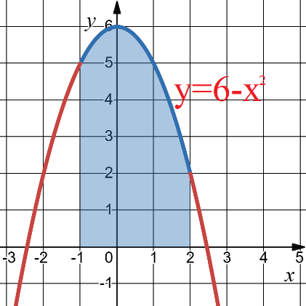

2. Súwrette funkciyanıń grafigi berilgen. Boyalǵan oblasttıń maydanın tabıń.

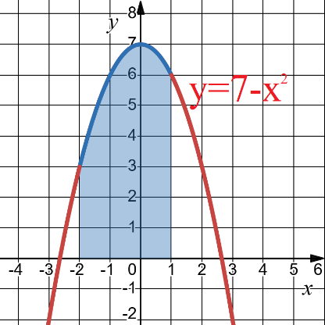

3. Súwrette funkciyanıń grafigi berilgen. Boyalǵan oblasttıń maydanın tabıń.

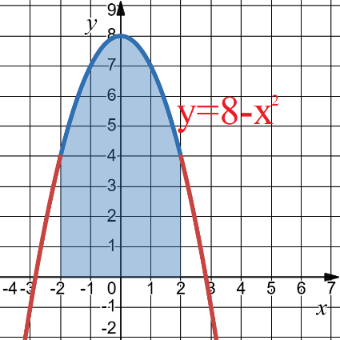

4. Súwrette funkciyanıń grafigi berilgen. Boyalǵan oblasttıń maydanın tabıń.

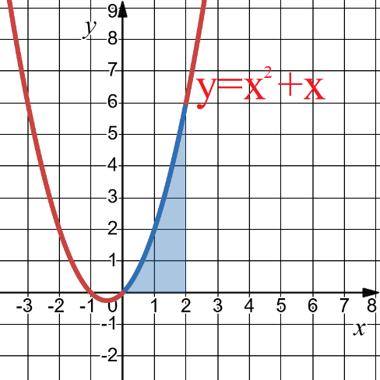

5. Súwrette funkciyanıń grafigi berilgen. Boyalǵan oblasttıń maydanın tabıń.

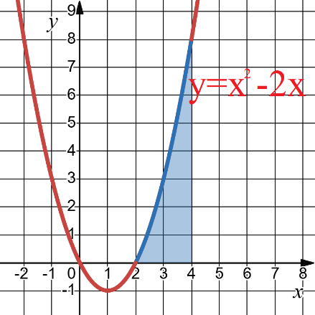

6. Súwrette funkciyanıń grafigi berilgen. Boyalǵan oblasttıń maydanın tabıń.

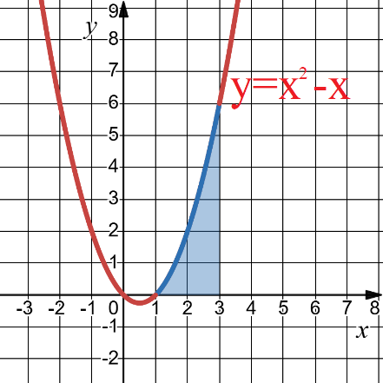

7. Súwrette funkciyanıń grafigi berilgen. Boyalǵan oblasttıń maydanın tabıń.

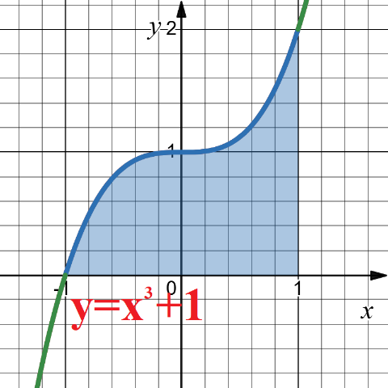

8. Súwrette funkciyanıń grafigi berilgen. Boyalǵan oblasttıń maydanın tabıń.

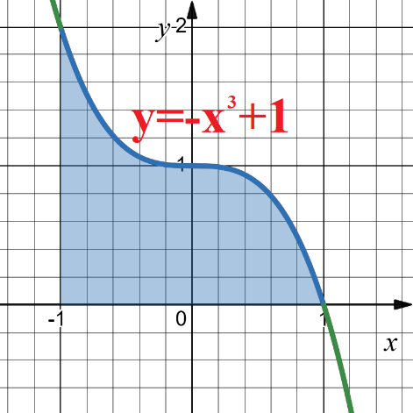

9. Súwrette funkciyanıń grafigi berilgen. Boyalǵan oblasttıń maydanın tabıń.

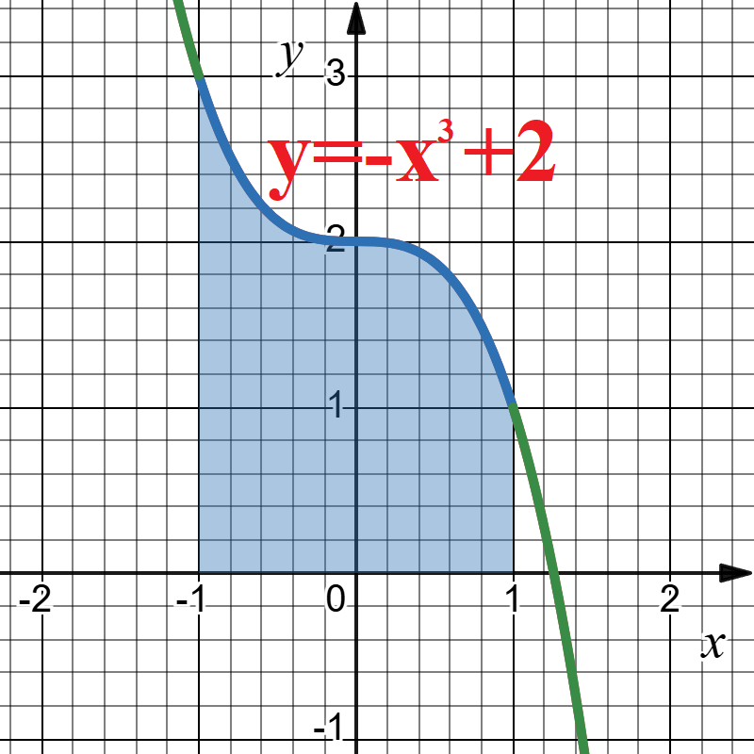

10. Súwrette $y=2+x^{3}$ funkciyanıń grafigi berilgen. Boyalǵan oblasttıń maydanın tabıń.

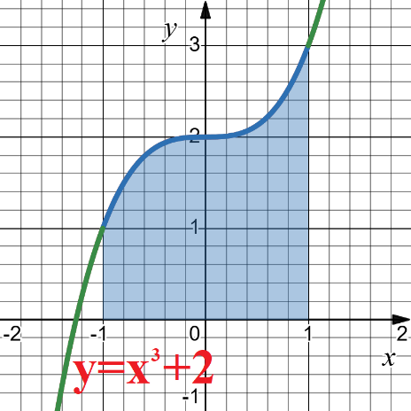

**IX. Kombinatorika máseleleri hám Itimallılıq**

1. Asadtıń bagajǵa tapsırǵan chemodanına kod ornatılǵan. Chemodandı ashıp atırǵanda ol tek kodtıń úsh hár túrli cifrlardan ibarat bolǵanın esledi. Bunda birinshi cifr jup, ekinshi cifr nol, úshinshi cifr taq bolǵan. Asadtıń chemodandı birinshi urınısta ashıw itimallılıǵı qanday?

2. Aliydiń bagajǵa tapsırǵan chemodanına úsh tańbalı kod ornatılǵan. Chemodandı alıp atırǵanda ol tek kodtıń 2 hám 5 cifrlarınan ibarat bolǵanın esledi. Aliydiń chemodandı birinshi urınısta ashıw itimallılıǵı qanday?

3. Sebetshede tek 3 dana qızıl hám 2 dana sarı reńdegi sharlar bar. Ámir sebetten tosınnanlı túrde eki shar aldı. Alǵan sharları hár túrli reńde bolıwınıń itimallılıǵın tabıń.

4. Sebetshede tek 2 dana qızıl, 2 dana sarı hám 1 dana aq reńdegi sharlar bar. Said sebetten tosınnanlı túrde eki shar aldı. Alǵan sharları hár túrli reńde bolıwınıń itimallılıǵın tabıń.

5. Malikanıń bagajǵa tapsırǵan chemodanına kod ornatılǵan. Chemodandı alıp atırǵanda ol tek kodtıń úsh hár túrli taq cifrlardan ibarat bolıp, ósiw tártibinde jaylasqanlıǵın esledi. Ol chemodandı birinshi urınısta ashıw itimallılıǵı qanday?

6. Feruzanıń bagajǵa tapsırǵan chemodanına kod ornatılǵan. Chemodandı alıp atırǵanda ol tek kodtıń úsh hár túrli taq cifrdan ibarat bolıp, kemeyiw tártibinde jaylasqanlıǵın esledi. Ol chemodandı eki márteden kóp bolmaǵan urınısta ashıw itimallılıǵı qanday?

7. Balalar tańlawda qatnasıwı ushın óz komandaları ushın at tańlawı kerek. Bunıń ushın oqıwshılar 6 usınıs etilgen haywan ushın dawıs beriwdi hám hárbir haywanǵa neshe dawıs berilgen bolsa, sonsha haywannıń atı jazılǵan qaǵaz kartochkalar tayarladı. Dawıs beriw nátiyjeleri diagrammada berilgen.

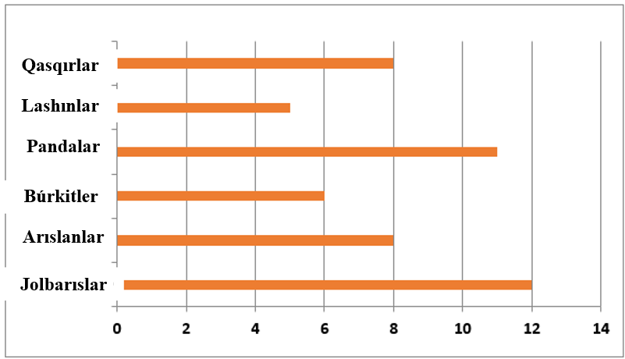

Qız balalar bul qaǵazlar ishinen tosınnanlı túrde birewin tańladı. Ul balalar bolsa tańlanǵan haywan ushın “Jıldam” yaki “Quwnaq” sózlerinen birewin tańlaydı hám nátiyjede komandanıń atı payda boladı. Komandanıń atı “Jıldam jolbarıslar” yaki “Quwnaq pandalar” degen atlardan biriniń bolıwınıń itimallılıǵın tabıń.

8. Balalar tańlawda qatnasıwı ushın óz komandaları ushın at tańlawı kerek. Bunıń ushın oqıwshılar 6 usınıs etilgen haywan ushın dawıs beriwdi hám hárbir haywanǵa neshe dawıs berilgen bolsa, sonsha haywannıń atı jazılǵan qaǵaz kartochkalar tayarladı. Dawıs beriw nátiyjeleri diagrammada berilgen.



Qız balalar bul qaǵazlar ishinen tosınnanlı birewin tańlaydı. Ul balalar bolsa tańlanǵan haywan ushın “Jıldam” yaki “Quwnaq” sózlerinen birewin tańlaydı hám nátiyjede komandanıń atı payda boladı. Komandanıń atı “Jıldam arıslanlar” yaki “Quwnaq jolbarıslar” degen atlardan biriniń bolıwınıń itimallılıǵın tabıń.

9. Balalar ózleriniń sport komandası ushın at tańlamaqshı. Bunıń ushın qızlar bir qutıǵa reńli shariklerdi saldı (qutıda hárbir reńdegi sharikler sanı kestede kórsetilgen).

|  |  |
| --- | --- |
| Reńler | Sharikler sanı |
| Aspan kók | 9 |
| Qara | 10 |
| Kúlreń | 4 |
| Sarı | 3 |
| Kók | 8 |
| Jasıl | 4 |
| Aq | 12 |

Ul balalar bolsa 4 qaǵazdan hárbirine tómendegi sózlerden birin jazdı:  
“Qasqırlar”, “Jolbarıslar”, “Búrkitler”, “Lashınlar”. Qızlar qutıdan tosınnanlı túrde bir sharik aldı. Ul balalar bolsa qaǵazlardan tosınnanlı túrde birewin tańladı. Nátiyjede komandanıń atı payda boladı. Komandanıń atı “Kúlreń qasqırlar” yaki “Aq búrkitler” degen atlardan biri bolıwınıń itimallılıǵın tabıń.

9. Balalar ózleriniń sport komandası ushın at tańlamaqshı. Bunıń ushın qızlar bir qutıǵa reńli shariklerdi saldı (qutıda hárbir reńdegi sharikler sanı kestede kórsetilgen).

|  |  |
| --- | --- |
| Reńler | Sharikler sanı |
| Aspan kók | 9 |
| Qara | 10 |
| Kúlreń | 4 |
| Sarı | 3 |
| Kók | 8 |
| Jasıl | 4 |
| Aq | 12 |

Ul balalar bolsa 4 qaǵazdan hárbirine tómendegi sózlerden birewin jazdı:  
“Qasqırlar”, “Jolbarıslar”, “Búrkitler”, “Lashınlar”. Qızlar qutıdan tosınnanlı túrde bir sharik aldı. Ul balalar bolsa qaǵazlardan tosınnanlı túrde birewin tańladı. Nátiyjede komandanıń atı payda boladı. Komandanıń atı “Sarı jolbarıslar” yaki “Qara Lashınlar” degen atlardan biri bolıwınıń itimallılıǵın tabıń.

**X. Statistikalıq analiz**

1. Tillerdi úyretiw mektebiniń filialında 8 oqıtıwshı, filial direktorı hám xatker isleydi. Hárbir oqıtıwshınıń aylıq is haqısı 8 million som, xatkerdiki – 6 million som, direktordıń aylıǵı bolsa 15 million som. Filialdaǵı barlıq xızmetkerler (direktordı da qosıp) ushın ortasha hám median (yaǵnıy aylıqlar sanlı qatarınıń medianası) aylıq ortasındaǵı parqtı tabıń.

2. Basketbol komandasında maydanda bolǵan oyınshılardıń boyları: 190 cm, 203 cm, 200 cm, 197 cm hám 205 cm. Zaxira oyınshısı menen almastırılǵan oyınshı komandanıń median (oyınshılar boylarınıń uzınlıqlarınan dúzilgen qatar medianası) boyına iye edi. Almastırıwdan soń komandanıń ortasha uzınlıǵı 1 cm ge arttı. Zaxiradan shıqqan oyınshınıń boyı qanshaǵa teń?

3. Basketbol komandasında maydanda bolǵan oyınshılardıń boyları: 190 cm, 201 cm, 200 cm, 199 cm hám 205 cm. Almastırılǵan oyınshı komandanıń ortasha boyına iye edi. Onıń ornına onnan bálentrek boylı oyınshı kirdi. Biraq median (oyınshılar boylarınıń uzınlıqlarınan dúzilgen qatar medianası) boy ózgermedi. Zaxiradan shıqqan oyınshınıń boyı almastırılǵan oyınshınıń boyınan neshe cm ge uzın ekenligin anıqlań.

4. Rasuldıń kúndeliginde (100 ballı sistema boyınsha) bahalar tómendegishe edi: 50, 80, 90, 100 hám 70. Ol altınshı bahanı aldı hám bul baha aldın alǵan bes bahanıń ortashasına teń edi. Rasul altınshı bahanı alǵanınan keyin alǵan bahalardan dúzilgen sanlar qatarınıń medianası qanshaǵa ózgerdi?

5. Azizanıń kúndeliginde (100 ballı sistema boyınsha) bahalar tómendegishe edi: 50, 80, 90, 100 hám 70. Ol altınshı bahanı aldı hám ortasha bahası aldınǵı bes bahadaǵı jaǵdayǵa qaraǵanda 2 ge arttı. Azizanıń altınshı bahanı alǵanınan keyin alǵan bahalardan dúzilgen sanlar qatarınıń medianası qanshaǵa ózgerdi?

6. Amirdiń kúndeliginde (100 ballı sistema boyınsha) bahalar tómendegishe edi: 55, 80, 90, 100, 70, 85 hám 80. Belgili bolıwınsha, birinshi baha nadurıs qoyılǵan. Onı durıslaǵannan soń, bahalardan dúzilgen sanlar qatarınıń medianası 3 ballǵa arttı. Baha dúzetilgennen keyin ortasha baha neshe ballǵa astı?

7. Zuxranıń kúndeliginde (100 ballı sistema boyınsha) bahalar: 75, 85, 95, 75, 65, 80 hám 50. Oqıtıwshı aqırǵı bahanı durıslawǵa ruqsat berdi. Zuxra aqırǵı bahanı durıslaǵanınan keyin yaǵnıy 50 ball ornına jańa baha alǵanınan keyin bahalardan dúzilgen sanlar qatarınıń medianası 3 ballǵa arttı. Ortasha baha neshe ballǵa asqanlıǵın anıqlań.

8. Oqıw orayında 8 oqıtıwshı, direktor hám xatker isleydi. Hárbir oqıtıwshınıń aylıǵı ayına 9 million som, xatkerdiki – 5 million som, direktordıń aylıǵı bolsa 20 million som. Oraydaǵı barlıq xızmetkerler ushın (direktordı da qosıp) ortasha hám median aylıq ortasındaǵı parqtı tabıń.

9. Voleybol komandasında maydanda bolǵan oyınshılardıń boyları: 197 cm, 199 cm, 205 cm, 199 cm, 197 cm hám 203 cm. Usı sanlar qatarınıń medianasına teń boyǵa iye bolǵan oyınshı zaxira oyınshısı menen almastırıldı. Almastırıwdan soń komandanıń ortasha boyı 1 cm ge arttı. Zaxiradan túsken oyınshınıń boyı neshe cm ge teń ekenligin anıqlań.

10. Voleybol komandasında maydanda bolǵan oyınshılardıń boyları: 197 cm, 199 cm, 205 cm, 199 cm, 197 cm hám 203 cm. Usı sanlar qatarınıń medianasına teń boyǵa iye bolǵan oyınshı zaxira oyınshısı menen almastırıldı. Almastırıwdan soń komandanıń ortasha boyı 1 cm ge arttı. Almastırıwdan soń komanda oyınshılarınıń boyları uzınlıqlarınan dúzilgen sanlı qatardıń medianası qalay ózgerdi?

**11-klass juwmaqlawshı imtixan materialları Geometriya tapsırmaları**

**XI. Prizmalar**

1. Durıs tórtmúyeshli prizmanıń ultanı tárepiniń uzınlıǵı 2 cm ge, diagonalı bolsa $\sqrt{17}$ сm ge teń. Usı prizmanıń kólemin tabıń.

2. Tuwrı prizmanıń ultanı – tárepi 5 cm ge, diagonallarınan biri 6 cm ge teń bolǵan rombtan ibarat. Eger prizmanıń qaptal qabırǵası 10 cm ge teń bolsa, onıń kólemin tabıń.

3. Durıs úshmúyeshli prizmanıń ultanı tárepiniń uzınlıǵı 6 cm ge, qaptal beti bolsa 90 сm2 qateń bolsa, onıń kólemin tabıń.

4. durıs tórtmúyeshli prizmanıń ultanınıń maydanı 16 сm2 qa, qaptal qabırǵası bolsa 3 cm ge teń. $AB{C_{1}D}_{1}$ kesimniń maydanın tabıń.

5. Tuwrı prizmanıń ultanı – katetleri 5 cm hám 12 cm ge teń bolǵan tuwrı múyeshli úshmúyeshlikten ibarat. Eger prizmanıń qaptal qabırǵası 5 cm ge teń bolsa, onıń tolıq betin tabıń.

6. Durıs tórtmúyeshli prizmanıń ultanı tárepiniń uzınlıǵı 4 cm ge, diagonalı bolsa 7сm ge teń. Usı prizmanıń kólemin tabıń.

7. Tuwrı prizmanıń ultanı tárepi 17 cm ge, diagonallarınan biri 16 cm ge teń bolǵan rombtan ibarat. Eger prizmanıń qaptal qabırǵası 20 cm ge teń bolsa, onıń kólemin tabıń.

8. Durıs úshmúyeshli prizmanıń ultanı tárepiniń uzınlıǵı 8 cm ge, qaptal beti bolsa 120 сm2 qateń bolsa, onıń kólemin tabıń.

9. durıs tórtmúyeshli prizmanıń ultanınıń maydanı 25 сm2 qa, qaptal qabırǵası bolsa $\sqrt{11}$ cm ge teń. $A_{1}B_{1}CD$ kesimniń maydanın tabıń.

10. Tuwrı prizmanıń ultanı – katetleri 9 cm hám 12 cm ge teń bolǵan tuwrı múyeshli úshmúyeshlikten ibarat. Eger prizmanıń qaptal qabırǵası 10 cm ge teń bolsa, onıń tolıq betin tabıń.

**XII. Cilindr, shar hám sfera**

1. Cilindr formasındaǵı akvariumǵa suw quyılǵan. Akvariumnıń túbinen suwdıń betine shekem bolǵan aralıq 40 cm. Usı suwdıń barlıǵı ultanınıń diametri birinshi akvariumnıń ultanı diametrinen 2 ese úlken bolǵan jańa cilindr formasındaǵı akvariumǵa quyıldı. Jańa akvariumda akvariumnıń túbinen suwdıń betine shekem bolǵan aralıq qansha?

2. Úydiń suw trubaları jańasına almastırıldı. Jańa trubanıń uzınlıǵı eski trubanıń uzınlıǵınan 2 ese, diametri bolsa 1,5 ese úlken bolsa, jańa trubanıń sırtqı maydanı eski trubanıń sırtqı maydanınan neshe ese úlkeygen?

3. Cilindr formasındaǵı akvariumǵa suw quyılǵan. Akvariumnıń túbinen suwdıń betine shekem bolǵan aralıq 15 cm. Usı suwdıń barlıǵı ultanınıń diametri birinshi akvarium ultanınıń diametrinen 2 ese kishi bolǵan jańa cilindr formasındaǵı akvariumǵa quyıldı. Jańa akvariumda akvariumnıń túbinen suwdıń betine shekem bolǵan aralıq qansha?

4. Cilindr formasındaǵı torttıń ústi hám qaptal tárepine juqa shokoladlı glazur (krem) quyıldı. Eger torttıń diametri 20 cm, biyikligi 10 cm bolsa, shokoladlı glazurdıń maydanın tabıń. ( $π=3,14$ dep alıń)

5. Radiusı 15 cm bolǵan shar tárizli akvarium yarımına shekem suw menen toltırılǵan. Bundaǵı barlıq suw tap usınday radiuslı cilindr tárizli akvariumǵa quyıldı. Jańa akvariumda akvariumnıń túbinen suwdıń betine shekem bolǵan aralıq qansha?

6. Radiusı 10 cm bolǵan sharda shardıń orayınan 5 cm aralıqta ótiwshi tegislik penen kesim júrgizildi. Kesimniń maydanın tabıń.

7. Radiusı 50 cm bolǵan shardıń betin boyaw ushın usınday radiuslı cilindrdiń tolıq betin boyaw ushın qansha kraska kerek bolsa, sonsha kraska kerek boldı. Cilindrdiń biyikligin tabıń.

8. Radiusı 50 cm bolǵan shardıń betin boyaw ushın usınday radiuslı cilindrdiń tolıq betin boyawǵa ketetuǵın kraskadan eki ese az kraska sarplandı. Cilindrdiń biyikligin tabıń.

9. Radiusı 50 cm bolǵan shardıń betin boyaw ushın radiusı 25 cm bolǵan cilindrdiń tolıq betin boyaw ushın qansha kraska kerek bolsa, sonsha kraska kerek boldı. Cilindrdiń biyikligin tabıń.

10. Cilindr formasındaǵı akvarium 30 dm3 suw menen toltırıldı. Cilindrge shar sonday etip batırıldı, ol hám túbine, hám diywallarına tiyip turadı. Shar qansha suwdı qısıp (awıstırıp) shıǵaradı?

**XIII. Piramidalar**

1. Piramidanıń ultanı – tárepleri 6 cm hám 8 cm bolǵan tuwrı tórtmúyeshlikten ibarat. Piramidanıń barlıq qaptal qabırǵaları $\sqrt{61}$ cm ge teń. Piramidanıń kólemin cm3 larda tabıń.

2. Tórtmúyeshli durıs piramidanıń ultanınıń tárepi 4 cm ge, qaptal jaqlarınıń ultan tegisligine qıyalanıw múyeshi 60° qa teń. Piramidanıń tolıq betin cm2 larda tabıń.

3. Durıs altımúyeshli piramidanıń ultanınıń tárepi 4 cm ge, qaptal qabırǵaları bolsa $2\sqrt{5}$ cm ge teń. Piramidanıń tolıq betin cm2 larda tabıń.

4. Úshmúyeshli durıs piramidanıń ultanınıń tárepi 6 cm ge, qaptal qabırǵalarınıń ultan tegisligine qıyalanıw múyeshi 45° qa teń. Piramidanıń kólemin cm3 larda tabıń.

5. Piramidanıń ultanı – diagonalları 4 cm hám 6 cm bolǵan rombtan ibarat bolıp, piramidanıń biyikligi romb diagonallarınıń kesilisiw noqatına túsedi. Úlken qaptal qabırǵa 5 cm ge teń. Piramidanıń kólemin cm3 larda tabıń.

6. Piramidanıń ultanı – tárepleri 10 cm hám 24 cm bolǵan tuwrı tórtmúyeshlikten ibarat. Piramidanıń barlıq qaptal qabırǵaları $\sqrt{269}$ cm ge teń. Piramidanıń kólemin cm3 larda tabıń.

7. Tórtmúyeshli durıs piramidanıń ultanınıń maydanı 100 cm2 qa, qaptal jaqlarınıń ultan tegisligine qıyalanıw múyeshi 60° qa teń. Piramidanıń tolıq betin cm2 larda tabıń.

8. Durıs altımúyeshli piramidanıń ultanınıń tárepi $4\sqrt{3}$ cm ge, qaptal qabırǵaları bolsa $\sqrt{15}$ cm ge teń. Piramidanıń betin cm2 larda tabıń.

9. Úshmúyeshli durıs piramidanıń ultanınıń tárepi 12 cm ge, qaptal qabırǵalarınıń ultan tegisligine qıyalanıw múyeshi 45° qa teń. Piramidanıń kólemin cm3 larda tabıń.

10. Piramidanıń ultanı – diagonalları 10 cm hám 12 cm bolǵan rombtan ibarat bolıp, piramidanıń biyikligi romb diagonallarınıń kesilisiw noqatına túsedi. Kishi qaptal qabırǵa 13 cm ge teń. Piramidanıń kólemin cm3 larda tabıń.

**XIV. Konus**

1. Konustıń qaptal betiniń jayılması – oraylıq múyeshi bolǵan figuradan ibarat. Konustıń jasawshısınıń onıń ultanınıń radiusına qatnasın tabıń.

2. Konustıń kósherlik kesimi – tárepi 6 cm ge teń bolǵan durıs úshmúyeshlikten ibarat. Usı konustıń tolıq betiniń maydanın cm2 larda tabıń. ( dep alıń)

3. Konustıń kósherlik kesimi – maydanı 12 cm2 qa teń bolǵan tuwrı múyeshli úshmúyeshlikten ibarat. Usı konustıń kólemin cm3 larda tabıń. ( dep alıń).

4. Konustıń kósherlik kesimi – qaptal tárepi $2\sqrt{10}$ cm ge hám ultanı 4 cm ge teń bolǵan teń qaptallı úshmúyeshlikten ibarat. Usı konustıń kólemin cm3 larda tabıń. ( dep alıń)

5. Konustıń kósherlik kesimi – maydanı 36 сm2 qateń bolǵan tuwrı múyeshli úshmúyeshlikten ibarat. Usı konustıń kólemin cm3 larda tabıń. ( dep alıń)

6. Konustıń qaptal betiniń jayılması oraylıq múyeshi bolǵan figuradan ibarat. Konustıń jasawshısınıń onıń ultanınıń radiusına qatnasın tabıń.

7. Konustıń kósherlik kesimi – tárepi 12 cm ge teń bolǵan durıs úshmúyeshlikten ibarat. Usı konustıń tolıq betiniń maydanın cm2 larda tabıń. ( dep alıń)

8. Konustıń kósherlik kesiminiń – maydanı 60 cm2 qa teń bolǵan tuwrı múyeshli úshmúyeshlikten ibarat. Usı konustıń kólemin cm3 larda tabıń. ( dep alıń).

9. Konustıń kósherlik kesimi – qaptal tárepi $\sqrt{34}$ cm ge hám ultanı 6 cm ge teń bolǵan teń qaptallı úshmúyeshlikten ibarat. Usı konustıń kólemin cm3 larda tabıń. ( dep alıń)

10. Konustıń kósherlik kesimi – maydanı 81 сm2 qateń bolǵan tuwrı múyeshli úshmúyeshlikten ibarat. Usı konustıń kólemin cm3 larda tabıń. ( dep alıń)

**XV. Vektorlar**

1. parallelepipedte $O$ noqat $A_{1}{B_{1}C_{1}D}_{1}$ jaǵınıń orayı. $\vec{CO}$ vektordı $\vec{a}=\vec{AB}$, $\vec{b}=\vec{AD}$, $\vec{c}=\vec{AA_{1}}$ vektorlar arqalı ańlatıń.

2. Keńislikte noqatlar berilgen. noqat kesindiniń ortası bolsa, vektordıń koordinataların tabıń.

3. parallelepipedte noqat qabırǵanıń ortası bolsa, vektordı , , vektorlar arqalı ańlatıń.

4. parallelogramm úsh tóbesiniń koordinataları menen berilgen . noqat parallelogramnıń ortası bolsa, vektordıń koordinataların tabıń.

5. parallelogramm úsh tóbesiniń koordinataları menen berilgen . tóbesiniń koordinataların tabıń.

6. parallelepipedte $P$ noqat $AA_{1}B_{1}B$ jaqtıń ortası bolsa, $\vec{PC_{1}}$ vektordı $\vec{a}=\vec{AB}$, $\vec{b}=\vec{AD}$, $\vec{c}=\vec{AA_{1}}$ vektorlar arqalı ańlatıń.

7. Keńislikte noqatlar berilgen. noqat kesindiniń ortası bolsa, vektordıń koordinataların tabıń.

8. parallelepipedte noqat qabırǵanıń ortası bolsa, vektordı , , vektorlar arqalı ańlatıń.

9. parallelogramm úsh tóbesiniń koordinataları menen berilgen . noqat parallelogramnıń ortası bolsa. vektordıń koordinataların tabıń.

10. parallelogramm úsh tóbesiniń koordinataları menen berilgen $A\left(0;5;2\right), B\left(-2;3;2\right), D(-3;5; 0)$. $C$ tóbesiniń koordinataların tabıń.

**XVI. Geometriyalıq denelerdiń kombinaciyası**

1. Súwrette pol bóleginen tısqarı barlıq tárepi aynadan ibarat bolǵan teplica berilgen. Teplicanıń diywalları polǵa perpendikulyar, bastırmanıń qıyaları (qıyalıq múyeshleri) bir-birine teń.

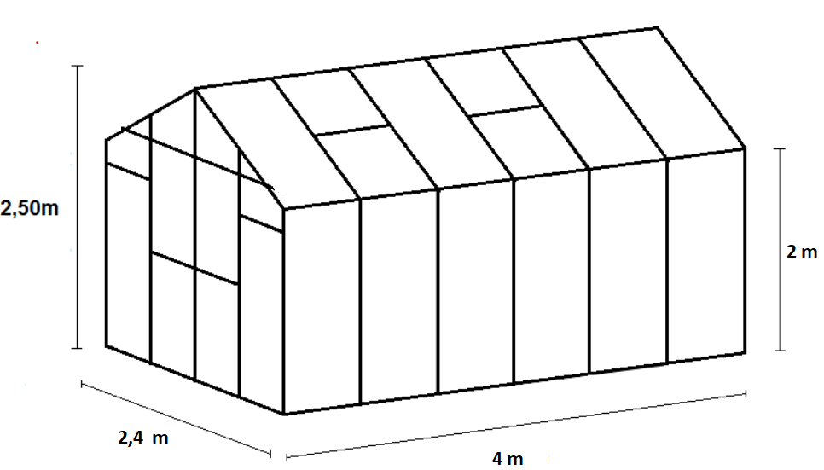

Teplicanıń aynalı betiniń maydanın tabıń.

2. Teplicanıń diywalları tuwrı múyeshli parallelepipedtiń 4 jaǵınan, bastırması bolsa cilindr betiniń yarımınan ibarat.

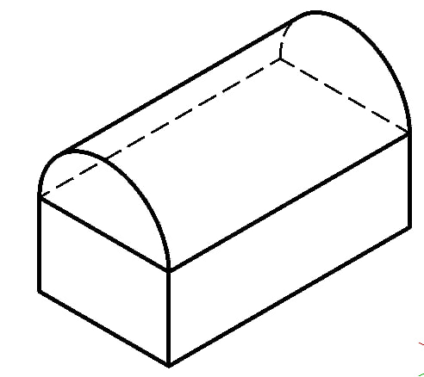

Teplicanıń uzınlıǵı 4 m, eni 2 m, bastırmanıń eń joqarǵı noqatınan jerge shekem bolǵan aralıq 2,5 m. Teplica betiniń maydanın tabıń.

3. Súwrette kórsetilgen kapsulada dári poroshogı bar. Kapsulanıń qaptal beti cilindr formasında bolıp, eki tárepindegi "qaqpaqlar" yarım sferalar boladı. Kapsulanıń diametri 4 mm, uzınlıǵı 14 mm. Kapsulanıń kólemin tabıń.

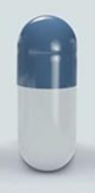

4. Súwrette kórsetilgen kapsulada dári poroshogı bar. Kapsulanıń qaptal beti cilindr formasında bolıp, eki tárepindegi "qaqpaqlar" yarım sferalar boladı. Kapsulanıń diametri 6 mm, uzınlıǵı 20 mm. Kapsulanıń kólemin tabıń.



5. Dizayner baǵ fonarları ushın "úy" formasın yaǵnıy tómengi bólegi kubtan, joqarǵı bóleginiń ultanı kubtıń joqarǵı jaǵı bolǵan durıs piramidadan ibarat bolǵan deneni tańladı. Úydiń barlıq qabırǵaları 10 cm ge teń. Usı fonardıń tolıq betin cm2 larda tabıń.

6. Súwrette pol bóleginen tısqarı barlıq tárepi aynadan ibarat bolǵan teplica berilgen. Teplicanıń diywalları polǵa perpendikulyar, tóbe (bastırma) qıyalıqları bir-birine teń.

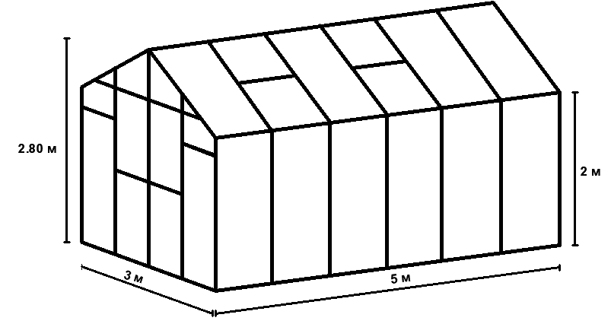

Teplicanıń aynalı betiniń maydanın tabıń.

7. Teplicanıń diywalları tuwrı múyeshli parallelepipedtiń 4 jaǵınan, bastırması bolsa cilindr betiniń yarımınan ibarat.



Teplicanıń uzınlıǵı 5 m, eni 2 m, bastırmanıń eń joqarǵı noqatınan jerge shekem bolǵan aralıq 3 m. Teplica betiniń maydanın tabıń.

8. Kubta jaqlarınıń ortaları tutastırıldı hám oktaedr payda etildi (bul kópjaqlı ulıwma ultanǵa iye bolǵan eki tórtmúyeshli piramidadan ibarat). Oktaedrdiń qabırǵası dm ge teń. Kubtıń kólemin dm3 larda tabıń.

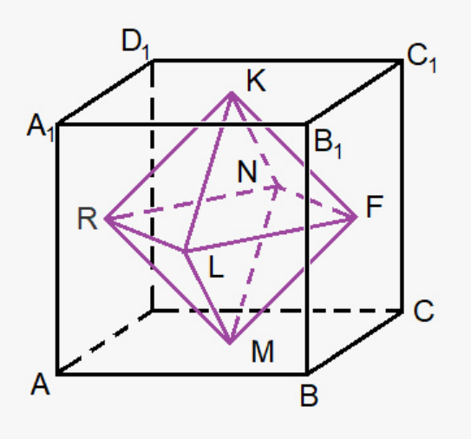

9. Dizayner baǵ fonarları ushın "úy" formasın yaǵnıy tómengi bólegi kubtan, joqarı bólegi ultanı kubtıń joqarǵı jaǵı bolǵan durıs piramidadan ibarat bolǵan deneni tańladı. Úydiń barlıq qabırǵaları 20 cm ge teń. Usı fonardıń tolıq betin cm2 larda tabıń.

10. Kubta jaqlarınıń ortaları tutastırıldı hám oktaedr payda etildi (bul kópjaqlı ulıwma ultanǵa iye bolǵan eki tórtmúyeshli piramidadan ibarat). Oktaedrdiń qabırǵası dm ge teń. Kubtıń kólemin dm3 larda tabıń.

